TUGAS 4

Nama : Derren Roosevelt Wijaya
NPM : 252310039
Kelas : TI – 25 – PA2

Link Github : https://github.com/wijayaderren2-prog/232510029_LabAlgoritma.git

Output :

Tugas no. 1
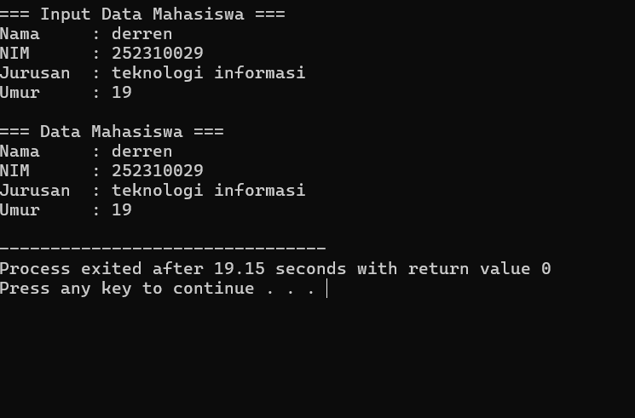

Tugas no.2
Setter dan Getter digunakan untuk menerapkan enkapsulasi dalam OOP, yaitu membatasi akses langsung ke data.
  - Setter = digunakan untuk memberi atau mengubah nilai atribut
  - Getter = digunakan untuk mengambil nilai atribut
Alasan digunakan:
  - Menjaga keamanan data = karena atribut tidak bisa diakses langsung
  - Mengatur input data = bisa ditambahkan pengecekan (validasi)
  - Struktur kode lebih rapi = akses data jadi lebih terorganisir
Digunakan saat:
  - Atribut dibuat bersifat private
  - Ingin mencegah akses langsung dari luar class
  - Menggunakan konsep OOP dalam program

